CHUYÊN ĐỀ: BIẾN ĐỔI VẬT LÍ VÀ BIẾN ĐỔI HOÁ HỌC

PHẦN A: LÍ THUYẾT
 | Biến đổi vật lí | Biến đổi hóa học
Khái niệm | Là hiện tượng chất biến đổi về trạng thái, hình dạng, kích thước, … nhưng vẫn giữ nguyên là chất ban đầu. | - Là hiện tượng chất biến đổi có tạo thành chất mới.
Giống | Đều có sự biến đổi
Khác | Không tạo thành chất mới | Có tạo thành chất mới
Ví dụ | - Nước nóng chảy, bay hơi.  - Nước hoa khuếch tán trong không khí.  - Hòa tan đường vào nước, ….  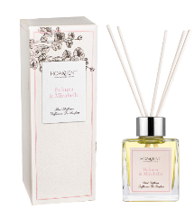 | - Nến cháy, gas cháy, …  - Quá trình quang hợp.  - Thức ăn bị ôi thiu, …  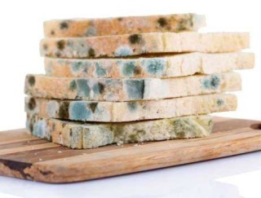

PHẦN B: BÀI TẬP
Dạng : Phân biệt biến đổi vật lí và hoá học- Vận dụng để giải thích các hiện tượng trong đời sống.
Phương pháp:
- Một trong những dấu hiệu nhận biết biến đổi hoá học:
- Tạo chất không tan hoặc chất khí
- Đối với phản ứng cháy sẽ toả nhiệt và phát sáng.
- Thay đôi màu sắc…..
- Một số ví dụ cho thấy lợi ích của biến đổi vật lí và biến đổi hoá học phục vụ cho cuộc sống của con người:
- Đốt cháy khí gas dùng trong đun nấu.
- Đốt cháy nhiên liệu trong các nhà máy nhiệt điện, luyện gang, thép…
- Phơi khô thóc, ngô … để bảo quản được lâu hơn.
  - Ví dụ minh họa:
Câu 1. Trong số những quá trình dưới đây, cho biết quá trình nào xảy ra biến đổi hóa học? quá trình nào xảy ra biến đổi vật lí? Giải thích.
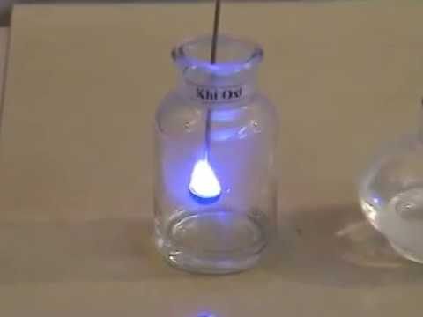 | 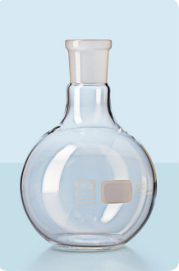 | 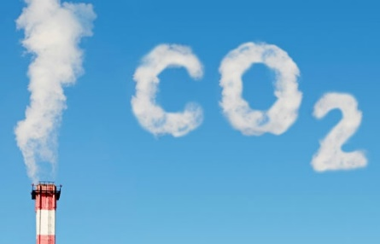 | 
(a) | (b) | (c) | (d)
(a) Lưu huỳnh (sulfur) cháy trong khí oxygen tạo ra chất khí mùi hắc (sulfur dioxide).
(b) Thủy tinh nóng chảy được thổi thành bình cầu.
(c) Trong lò nung đá vôi, calcium carbonate chuyển dần thành vôi sống (calcium oxide) và khí carbon dioxide thoát ra ngoài.
(d) Cồn để trong lọ không kín bị bay hơi.

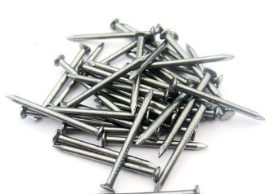 | 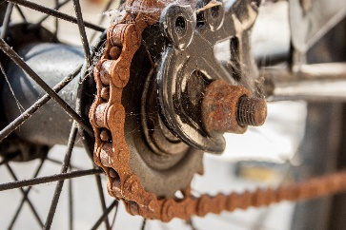 |  | 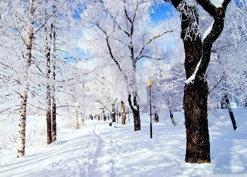
(e) | (g) | (h) | (i)
(e) Dây sắt (iron) được cắt thành từng đoạn nhỏ và tán đinh.
(f) Xích xe đạp bằng thép lâu ngày bị phủ một lớp gỉ màu đỏ nâu.
(g) Để rượu nhạt lâu ngày ngoài không khí, rượu nhạt bị lên men thành giấm (acetic acid) chua.
(h) Vào mùa đông, ở một số nơi trên trái đất có hiện tượng tuyết rơi.
Hướng dẫn giải
(a) Biến đổi hóa học vì tạo ra chất mới là sulfur dioxide.
(b) Biến đổi vật lí vì thủy tinh thay đổi trạng thái từ rắn sang lỏng.
(c) Biến đổi hóa học vì tạo ra chất mới là calcium oxide và khí carbon dioxide.
(d) Biến đổi vật lí vì cồn thay đổi trạng thái từ lỏng sang khí.
(e) Biến đổi vật lí vì sắt (iron) thay đổi về hình dạng.
(f) Biến đổi hóa học vì tạo ra chất mới là lớp gỉ màu đỏ nâu.
(g) Biến đổi hóa học vì tạo ra chất mới là giấm (acetic acid).
(h) Biến đổi vật lí vì nước thay đổi trạng thái từ lỏng sang rắn.
Câu 2. Hãy chỉ ra các dấu hiệu chứng tỏ đã có phản ứng hóa học xảy ra trong các trường hợp sau:
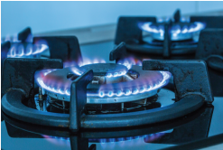 | 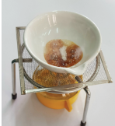 | 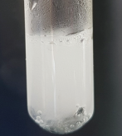 | 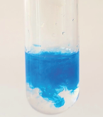
(a) Gas cháy tỏa nhiều nhiệt | (b) Phản ứng phân hủy đường tạo thành than và hơi nước | (c) Kẽm tác dụng với dung dịch hydrochloric acid tạo bọt khí | (d) Chất kết tủa tạo thành sau phản ứng
Hướng dẫn giải
(a) cháy sáng, tỏa nhiệt.
(b) đường chuyển dần sang màu vàng → nâu → đen.
(c) có bọt khí tạo thành.
(d) xuất hiện chất rắn không tan, màu xanh lam tạo thành sau phản ứng
- Bài tập giải chi tiết
Câu 3. Trong số những quá trình dưới đây, cho biết quá trình nào xảy ra biến đổi hóa học? quá trình nào xảy ra biến đổi vật lí? Giải thích.
(a) Khi mở nút chai nước giải khát loại có ga thấy bọt sủi lên.
(b) Hòa tan vôi sống vào nước được vôi tôi (calcium hydroxide).
(c) Trứng gà để lâu ngày bị hỏng, có mùi khó chịu.
(d) Nhỏ vài giọt mực vào cốc nước và khuấy đều thấy mực loang ra cả cốc nước.
(e) Quẹt diêm vào vỏ bao diêm thấy có lửa cháy.
(f) Thả vỏ trứng gà vào cốc giấm thấy có bọt khí sủi lên.
(g) Dây tóc bóng trong bóng đèn điện nóng và sáng lên khi có dòng điện chạy qua.
(h) Nung thanh sắt (iron) nóng đỏ để dễ dát mỏng khi rèn thành các vật dụng.
(i) Thổi khí carbonic vào nước vôi trong (calcium hydroxide) thì thấy nước vôi bị đục do sinh ra chất calcium carbonate không tan trong nước.
(k) Đốt cây nến thì nến: chảy lỏng, hóa hơi và cháy.
(l) Mặt trời mọc lên, dưới ánh nắng mặt trời làm cho các hạt sương tan dần.
Hướng dẫn giải
(a) Biến đổi vật lí vì CO₂ được nén trong chai nước giải khát nên khi mở nút khí sẽ sủi bọt.
(b) Biến đổi hóa học vì sản phẩm tạo thành chất mới là calcium hydroxide.
(c) Biến đổi hóa học vì sản phẩm tạo thành chất mới có mùi khó chịu (khí H₂S).
(d) Biến đổi vật lí vì mực hòa tan vào cốc nước.
(e) Biến đổi hóa học vì chất ở đầu que diêm và vỏ bao cháy tạo chất mới.
(f) Biến đổi hóa học vì sản phẩm tạo thành chất mới là bọt khí.
(g) Biến đổi vật lí vì dây tóc trong bóng đèn không có sự biến đổi về chất.
(h) Biến đổi vật lí vì có sự biến đổi về mặt trạng thái của sắt (iron).
(i) Biến đổi hóa học vì sản phẩm tạo thành chất mới là calcium carbonate.
(k) Hiện tượng vật lý diễn ra ở giai đoạn nến chảy lỏng thấm vào bấc và giai đoạn nến lỏng chuyển thành hơi, trong giai đoạn này chỉ biến đổi về trạng thái.
Biến đổi hóa học diễn ra ở giai đoạn nến cháy trong không khí, khi đó chất parafin đã biến đổi thành chất khác.
(l) Biến đổi vật lí vì có sự biến đổi về mặt trạng thái của nước, từ dạng lỏng thành dạng hơi.
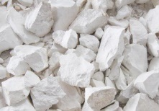
Câu 4. Hãy chỉ ra ở giai đoạn nào xảy ra biến đổi vật lí? Giai đoạn nào xảy ra biến đổi hóa học? Giải thích.
Sản xuất vôi được tiến hành qua hai công đoạn chính. Đá vôi (thành phần chính là calcium carbonate) được đập thành cục nhỏ tương đối đều nhau. Sau đó đá vôi được xếp vào lò nung nóng thì thu được vôi sống (calcium oxide) và khí carbon dioxide thoát ra.
Hướng dẫn giải
Giai đoạn đập đá vôi thành cục nhỏ là biến đổi vật lí vì đá vôi thay đổi về hình dạng, kích thước. Giai đoạn nung nóng đá vôi là biến đổi hóa học vì tạo thành chất mới là calcium oxide và khí carbon dioxide
Câu 5 . Để sản xuất sulfuric acid (H₂SO₄) là một hoá chất quan trọng trong nhiều ngành sản xuất người ta dùng nguyên liệu là quặng pyrite (FeS₂). Ban đầu người ta đem nghiền nhỏ quặng pyrite rồi nung ở nhiệt độ cao thu được iron (III) oxide (Fe₂O₃) và sulfur dioxide (SO₂). Sau đó oxygen hoá sulfur dioxide bằng oxygen với xúc tác thích hợp ở 450⁰C thu được sulfur trioxide (SO₃). Cuối cùng cho sulfur trioxide vào nước người ta thu được sulfuric acid.
- Hãy cho biết trong quá trình trên giai đoạn nào xảy ra biến đổi vật lí? Giai đoạn nào xảy ra biến đổi hoá học? Giải thích.
- Viết phương trình hoá học xảy ra.
Lời giải:
a. - Nghiền nhỏ quặng pyrite: Biến đổi vật lí vì quặng thay đổi về hình dạng.
- Nung quặng ở nhiệt độ cao: Biến đổi hoá học vì hiện tượng tạo ra chất mới là iron (III) oxide (Fe₂O₃) và sulfur dioxide (SO₂).
- Oxi hoá sulfur dioxide bằng oxygen: Biến đổi hoá học vì tạo ra chất mới là sulfur trioxide (SO₃).
-Sulfur trioxide vào nước: Biến đổi hoá học vì tạo ra chất mới là sulfuric acid.
b. PTHH: 4FeS₂ +11 O₂ 2Fe₂O₃ + 8SO₂
2SO₂ + O₂ 2SO₃
SO₃ + H₂O H₂SO₄
Câu 6 . Ở Thí nghiệm làm biến đổi trạng thái của nước đá, đã có những biến đổi nào xảy ra với viên nước đá? Hãy kể tên của những quá trình biến đổi đó.
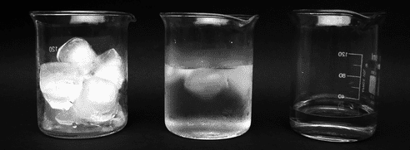
Hình. Sự chuyển thể của nước đá
Hướng dẫn giải
Các biến đổi xảy ra đối với viên nước đá:
– Quá trình viên nước đá từ thể rắn chuyển sang thể lỏng, quá trình này còn được gọi là quá trình nóng chảy.
– Quá trình nước lỏng chuyển sang hơi, quá trình này còn được gọi là quá trình bay hơi.
Câu 7 . Khi chiên mỡ có sự biến đổi sau: đầu tiên một phần mỡ bị chảy lỏng và nếu tiếp tục đun sôi quá lửa, mỡ sẽ khét. Trong hai giai đoạn trên, giai đoạn nào là biến đổi vật lí? Giai đoạn nào là biến đổi hóa học? Giải thích.
Hướng dẫn giải
Khi chiên mỡ, mỡ bị chảy lỏng, giai đoạn này là sự biến đổi vật lí vì không sinh ra chất mới mà chỉ là sự thay đổi trạng thái. Khi đun quá lửa có mùi khét, giai đoạn này có sự biến đổi hóa học vì mỡ đã bị biến đổi thành than và các khí khác.
Câu 8 . Hiệu ứng nhà kính gây nên những sự biến đổi lớn cho Trái Đất, trong đó, một điều đáng lo ngại chính là hiện tượng băng tan ở cả 2 cực (Bắc cực và Nam cực). Hiện tượng này xảy ra có phải là sự biến đổi vật lí không? Giải thích.
Hướng dẫn
Băng tan là hiện tượng nước từ thể rắn chuyển sang thể lỏng, không có sự biến đổi về chất nên hiện tượng này là sự biến đổi vật lí.
Câu 9 . Để sản xuất xi măng, người ta tiến hành hai giai đoạn sau:
– Giai đoạn 1: Nghiền mịn đá vôi, đất sét, cát (SiO₂) với một ít quặng sắt bằng phương pháp khô hoặc ướt thu được một hỗn hợp mịn.
– Giai đoạn 2: Nung hỗn hợp trong lò quay ở nhiệt độ 1 400 °C – 1 600 °C thu được một hỗn hợp màu xám (gọi là clinker).
Em hãy cho biết trong hai giai đoạn trên, giai đoạn nào là biến đổi hoá học? Giai đoạn nào là biến đổi vật lí?
Hướng dẫn giải
– Giai đoạn 1: Biến đổi vật lí.
– Giải đoạn 2: Biến đổi hóa học.
Câu 10. Mô tả các hiện tượng xảy ra trong quá trình nến cháy, chỉ ra giai đoạn diễn ra sự biến đổi vật lí, giai đoạn diễn ra sự biến đổi hoá học. Biết rằng nến cháy trong không khí chủ yếu tạo ra khí carbon dioxide và hơi nước.
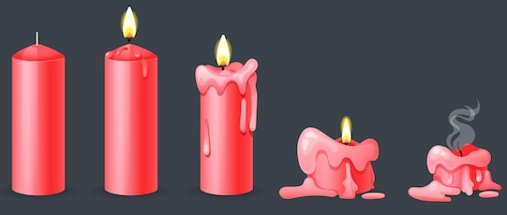
Hình. Nến cháy
Hướng dẫn giải
− Mô tả các hiện tượng xảy ra trong quá trình nến cháy: Khi đốt nến (có thành phần chính là paraffin), nến chảy lỏng thấm vào bấc. Sau đó, nến lỏng chuyển thành hơi. Hơi nến cháy trong không khí tạo thành carbon dioxide và hơi nước.
− Giai đoạn diễn ra sự biến đổi vật lí: nến chảy lỏng thấm vào bấc và nến lỏng chuyển thành hơi do các giai đoạn này là sự thay đổi về trạng thái, không có sự tạo thành chất mới.
− Giai đoạn diễn ra sự biến đổi hoá học: hơi nến cháy trong không khí tạo thành carbon dioxide và hơi nước. Do ở giai đoạn này có chất mới được tạo thành (carbon dioxide và hơi nước).
PHẦN C: BÀI TẬP TỪ CÁC ĐỀ THI CHỌN LỌC
Câu 1. (Đề thi hsg cấp huyện – Phú Hoà)
a, Cho 1 viên Zn vào ồng nghiệm sau đó cho thêm vào ống nghiệm khoảng 2ml dd HCl loãng.Mô tả các hiện tượng xảy ra và viết
b, Cho khoảng 1ml dd NaOH vào ống nghiệm, thêm tiếp 1 giọt dd phenolphthalein và lắc nhẹ, nhỏ từ dd HCl vào ống nghiệm cho đến khi dd trong ống nghiệm mất màu thì dừng lại.Mô tả hiện tượng và giải thích sự thay đổi màu của dd trong óng nghiệm trong quá trình thí nghiệm.
Hướng dẫn giải
- Mô tả hiện tượng: viên kẽm tan dần, có khí không màu thoát ra
- Viết đúng pthh
- Lúc đầu dd chuyển sang màu hồng là do dd NaOH là kiềm nên làm phenolphthalein không màu chuyển sang màu hồng
- Khi cho HCl vào màu hồng nhạt dần rồi biến mất là do đã xảy ra phản ứng nên không còn NaOH:
PTHH: NaOH + HCl $→$ NaCl + H₂O
Câu 2: (đề thi hsg hóa 8- trường THCS Trần Hào)
Than củi là nhiên liệu được sử dụng khá phổ biến ở nước ta hiện nay. | 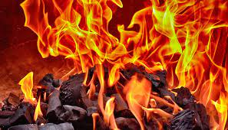
a. Khi đốt than (thành phần chính là carbon), carbon tác dụng với oxygen tạo thành carbon dioxide. Xác định chất phản ứng và chất sản phẩm của phản ứng và viết phương trình phản ứng.
b. Than củi cháy cũng sinh ra một lượng nhỏ khí độc Carbon mono oxide. Xác định chất phản ứng và chất sản phẩm của phản ứng. Viết phương trình phản ứng.
c. Theo em, tại sao không được đốt than tổ ong trong phòng ngủ để sưởi ấm vào mùa đông?
Hướng dẫn giải
a. | Phương trình phản ứng: C + O₂ –^{T0}-> CO₂  Chất tham gia: C và O₂  Chất sản phẩm: CO₂  (Phương trình có nhiệt độ)
b. | Phương trình phản ứng: 2C + O_{2 thiếu} –^{t0}-> 2CO  Chất tham gia: C và O₂  Chất sản phẩm: CO  Phương trình có nhiệt độ  (Hs có đáp án khác đúng vẫn được điểm tối đa)
c. | Không được đốt than tổ ong trong phòng ngủ vì  - Thành phần chính của than tổ ong là than, khi than cháy sinh ra một lượng khí CO₂ => khí không duy trì sự sống, đồng thời làm giảm nồng độ khí oxygen trong phòng  C + O₂ CO₂  - Đồng thời khi than cháy trong môi trường thiếu oxygen cũng sinh ra một lượng khí CO là một khí độc. Khí CO đi vào cơ thể sẽ kết hợp với Hemoglobin trong máu tạo phức bền làm cho Hb không còn khả năng mang oxygen đến các tế bào.
Câu 3.
a) Hiện nay, gas thường được dùng làm nhiên liệu để đun nấu, quá trình nào có sự biến đổi hoá học xảy ra trong các quá trình diễn ra dưới đây?
(1) Các khí (chủ yếu là butane và propane) được nén ở áp suất cao, hoá lỏng và tích trữ ở bình gas.
(2) Khi mở khoá bình gas, gas lỏng trong bình chuyển lại thành khí.
(3) Gas bắt lửa và cháy trong không khí chủ yếu tạo thành khí carbon dioxide và nước.
b) Gas thường rất dễ bắt cháy lại không mùi lên rất nguy hiểm nếu bị rò gỉ. Để dễ nhận biết, các nhà sản xuất thường bổ sung một khí có mùi vào bình gas. Theo em, cần làm gì nếu ngửi thấy có mùi gas trong nhà?
Hướng dẫn giải
a) Quá trình có xảy ra sự biến đổi hoá học: (3) Gas bắt lửa và cháy trong không khí chủ yếu tạo thành khí carbon dioxide và nước.
b) Nếu ngửi thấy mùi gas trong nhà, chứng tỏ đã có khí gas rò gỉ. Do đó cần phải tiến hành theo các bước sau:
Bước 1: Khóa van bình gas để tránh gas thoát ra nhiều có thể dẫn đến cháy nổ cao.
Bước 2: Mở hết tất cả các cửa (cửa sổ, cửa ra vào …) để khí gas thoát ra ngoài.
Chú ý: Có thể sử dụng bìa carton hoặc quạt tay để lùa khí gas ra môi trường nhưng không được bật quạt điện hoặc bật/tắt các công tắc, thiết bị điện, dùng diêm hay bật lửa … trong nhà bởi dễ phát ra tia lửa điện gây cháy một cách dễ dàng.
Bước 3: Thông báo đến các thành viên đang có trong nhà, di dời trẻ em, người già ra khỏi nhà và báo người lớn (bố, mẹ, …) để có biện pháp xử lí phù hợp tiếp theo.
Câu 4 . Bột dùng làm bánh mì, được sản xuất bằng cách nghiền các hạt ngũ cốc (gồm tinh bột và protein). Một loại bánh mì đơn giản được làm từ các nguyên liệu: bột, men, nước và muối. Quá trình làm bánh mì gồm các giai đoạn:
(1) Khi cho bột vào nước và nhào lên, protein sẽ trương lên, làm cho bánh mì mềm hơn.
(2) Men (một loại nấm nhỏ) là chất xúc tác giúp biến đổi tinh bột thành glucose C₆H₁₂O₆. Lượng muối sẽ kiểm soát tốc độ lên men tinh bột.
(3) Glucose tiếp tục bị men xúc tác, phân hủy thành ethanol C₂H₅OH và carbon dioxide CO₂ (chất khí làm bánh mì nổi lên).
(4) Khi nướng, các túi khí carbon dioxide trong bánh sẽ nở ra và làm cho bánh nở to hơn.
a) Hãy cho biết trong 4 giai đoạn trên, giai đoạn nào là biến đổi vật lí, biến đổi hóa học.
b) Lập phương trình hóa học của phản ứng xảy ra trong giai đoạn 3.
Hướng dẫn giải
a) Biến đổi vật lí: 1, 4.
Biến đổi hóa học: 2, 3.
b) Phương trình hóa học: C₆H₁₂O₆ 2C₂H₅OH + 2CO₂
Câu 5. (đề hsg cấp thành phố tỉnh Hải Phòng năm 2022-2023)
Hãy giải thích và viết các phương trình hoá học xảy ra:
a) Khi người bị “trúng gió” ta có thể dùng đồng xu bằng bạc để “đánh gió”, sau khi “đánh gió” đồng xu thường chuyển màu xám đen, người ta đem đồng xu đó đi nung trong không khí ở nhiệt độ cao thì sáng trắng trở lại.
b) Bếp than đang cháy, nếu đổ nhiều nước vào thì bếp sẽ tắt còn nếu rắc một chút nước vào thì bếp than bùng cháy lên.
Hướng dẫn giải
a) Khi bị “trúng gió” cơ thể con người sẽ tích tụ một lượng khí H₂S, chính H₂S làm cho cơ thể mệt mỏi. Khi ta dùng bạc để đánh gió bạc sẽ tác dụng với H₂S, làm lượng H₂S trong cơ thể giảm dần sẽ hết bệnh.
PTHH: 4Ag + 2H₂S + O₂ → 2 Ag₂S + 2H₂O
Nung bạc ở nhiệt độ cao bạc sáng trở lại vì:
Ag₂S + O₂ 2Ag + SO₂
b) Bếp than cháy xảy ra phản ứng:
C + O₂ CO₂
2C + O₂ 2 CO
- Nếu đổ nước nhiều vào thì nhiệt độ giảm làm cho phản ứng không xảy ra => bếp tắt
- Nếu rắc một chút nước, thì xảy ra phản ứng:
C_{(rắn)} + H₂O_{(hơi)} CO + H₂
- Các khí CO và H₂ đều là các khí cháy được, do đó thấy ngọn lửa bùng cháy lên:
2CO + O₂ 2CO₂;
2H₂ + O₂ 2H₂O
Câu 6 a) Cho thí nghiệm sau:
− Bước 1: Dùng một đoạn dây điện quấn quanh đũa thuỷ tinh thành hình lò xo.
− Bước 2: Quan sát dây điện hình lò xo và so sánh với đoạn dây điện còn lại
Kết quả thu được từ thí nghiệm trên có làm biến đổi về chất không? Vì sao?
b) Dấu hiệu nào cho ta biết một chất bị biến đổi vật lí?
c) Hãy kể thêm một số ví dụ về biến đổi vật lí trong đời sống.
Hướng dẫn giải
a) Kết quả thu được từ thí nghiệm này không làm biến đổi về chất chỉ có sự biến đổi về hình dạng, trạng thái, kích thước…
b) Dấu hiệu cho biết một chất bị biến đổi vật lí: Khi vật thể bị biến đổi về hình dạng, trạng thái, kích thước, … mà vẫn giữ nguyên chất ban đầu.
c) Một số ví dụ về biến đổi vật lí trong cuộc sống:
− Nghiền gạo thành bột gạo.
− Nước lỏng đông lại thành nước đá khi đưa vào tủ lạnh.
− Băng tuyết tan vào mùa hè.
− Cắt nhỏ đoạn dây thép …

